§
INFORMAȚIE
privind creanțele cu termen expirat pe bugetul de stat și bugetele locale
la situația 31 martie 2025

La situația din 31 martie 2025 creanțele cu termen expirat*, care rezultă din avansurile efectuate regulamentar, au constituit 6,7 mil.lei, inclusiv pe bugetul de stat – 0,1 mil.lei și pe bugetele locale – 6,6 mil.lei.
Din suma totală de 0,1 mil.lei pe bugetul de stat – 0,1 mil.lei constituie creanțele formate în mai mult de 1 an. Din suma totală de 6,6 mil.lei pe bugetele locale – 0,8 mil.lei constituie creanțele formate până la 3 luni, 3,9 mil.lei constituie creanțele formate de la 6 luni până la 1 an și 1,9 mil.lei creanțele formate în mai mult de 1 an.

 | 31.03.2025 | 01.01.2025 | Devieri 31.03.2025  față de 01.01.2025
 | 31.03.2025 | 01.01.2025 | +/- | %
Total BS și BL | 6,7 | 10,3 | -3,6 | 35,0
Bugetul de stat | 0,1 | 4,3 | -4,2 | 97,7
Bugetele locale | 6,6 | 6,0 | 0,6 | 10,0

Comparativ cu 01 ianuarie 2025, creanțele cu termen expirat s-au micșorat cu 35,0 % sau cu 3,6 mil.lei, inclusiv la bugetul de stat cu 97,7% sau 4,2 mil.lei, iar la bugetele locale s-au majorat cu 10,0 % sau cu 0,6 mil.lei.
Din suma totală, ponderea creanțelor bugetului de stat constituie 1,5 % (0,1 mil.lei) iar a bugetelor locale – 98,5 % (6,6 mil.lei).
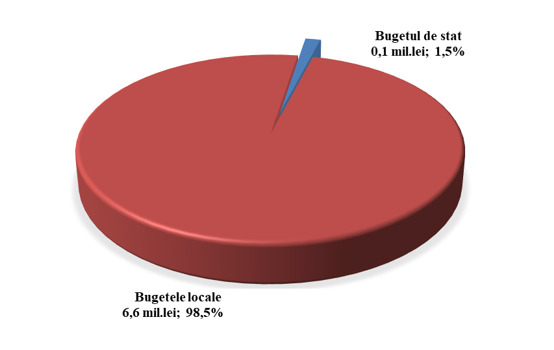

*Remarcă: Creanță cu termen expirat – drept al unei autorități/instituții bugetare de a pretinde de la o persoană fizică/juridică îndeplinirea unei obligații, asumată în baza actelor legislative, normative și juridice în vigoare, termenul de executare a căreia a expirat.
STRUCTURA CREANȚELOR
cu termen expirat pe bugetul de stat și bugetele locale
la situația din 31.03.2025 (mil. lei)

Creanțele cu termen expirat s-au micșorat la următoarele poziții:
- procurarea mijloacelor fixe – cu 3,3 mil.lei pe bugetul de stat;
- investiții capitale- cu 0,9 mil.lei pe bugetul de stat.

Creanțele cu termen expirat s-au majorat la bunuri și servicii cu 0,6 mil.lei pe bugetele locale.
